KUPNÍ SMLOUVA

uzavřená níže uvedeného dne, měsíce a roku v souladu s ustanovením § 2079 a násl. zákona č. 89/2012 Sb., občanský zákoník, v platném znění,
mezi těmito smluvními stranami:

KRD – obchodní společnost s.r.o.
IČO: 26424991
DIČ: CZ26424991
se sídlem: Pekařská 603/12, Praha 5, 155 00
zapsaná v obchodním rejstříku vedeném Městským soudem v Praze, oddíl C, vložka 81246
zastoupena: Mgr. Viktor Krivjanský, jednatel
bankovní spojení: UniCredit Bank Czech Republic and Slovakia a.s.
číslo bankovního účtu: 1387866822/2700

jako prodávající, dále jen „Prodávající“, na straně jedné

a

Fakultní nemocnice Brno
IČO: 65269705
DIČ: CZ65269705
se sídlem: Brno, Jihlavská 20, PSČ 625 00
zastoupena: prof. MUDr. Jaroslav Štěrba, Ph.D., ředitel,
bankovní spojení: Česká národní banka, Na Příkopě 28, 115 03 Praha 1, pobočka Brno, Rooseveltova 18, 601 10 Brno
číslo bankovního účtu: 71234621/0710
FN Brno je státní příspěvková organizace zřízená rozhodnutím Ministerstva zdravotnictví; nemá zákonnou povinnost zápisu do obchodního rejstříku, je zapsána do živnostenského rejstříku vedeného Živnostenským úřadem města Brna,

jako kupující, dále jen „Kupující“, na straně druhé,

v následujícím znění:

I.
Předmět smlouvy

- Předmětem této smlouvy je sjednání závazku Prodávajícího dodat Kupujícímu řádně a včas dále specifikované zboží, a to za podmínek sjednaných dále v této smlouvě, sjednání závazku Prodávajícího převést na Kupujícího vlastnické právo ke zboží a dále sjednání závazku Kupujícího řádně a včas dodané zboží převzít a zaplatit za něj Prodávajícímu sjednanou kupní cenu.

II.
Zboží

- Prodávající se zavazuje dodat Kupujícímu 1 ks skříňový nízkoenergetický hlubokomrazící box, typ: DW-86L579BP, jehož přesná technická specifikace včetně příslušenství je obsažena v příloze č. 1 této smlouvy, tvořící nedílnou součást této smlouvy, dále jen „Zboží“.

- Prodávající prohlašuje, že v době dodání Zboží bude oprávněn jako výlučný vlastník volně disponovat se Zbožím, zejména je zcizovat, a zavazuje se, že v době dodání Zboží převede na Kupujícího své vlastnické právo ke Zboží.

- Prodávající se zavazuje dodat Kupujícímu společně se Zbožím i veškeré doklady, které se ke Zboží vztahují, tj. zejména doklady nutné k převzetí a k řádnému užívání zboží:
- návod k ovládání Zboží v českém jazyce ve dvou vyhotoveních (1x v listinné podobě, 1x v datové podobě na CD/DVD ve formátu *.doc nebo *.pdf);
- prohlášení o shodě dle zákona č. 22/1997 Sb., o technických požadavcích na výrobky, ve znění pozdějších předpisů, a souvisejících předpisů v platném znění, s uvedením klasifikační třídy, a to v českém jazyce. Zároveň bude přímo na Zboží grafické znázornění této shody prostřednictvím značky CE.

III.
Dodání zboží

- Prodávající se zavazuje dodat Zboží a veškeré doklady, které se ke Zboží vztahují, Kupujícímu nejpozději do 6 týdnů ode dne uzavření této smlouvy a Kupující se zavazuje dodané Zboží převzít.

- Místem dodání Zboží je Oddělení klinické biochemie, Fakultní nemocnice Brno, pracoviště Nemocnice Bohunice a Porodnice, Jihlavská 20, 625 00 Brno.

- Prodávající se zavazuje v případě požadavku součinnosti s oddělením Centra informatiky FN Brno (instalace aplikací, systémů, připojení do datové sítě, apod.) se zúčastnit technické schůzky se zástupci Kupujícího v sídle Kupujícího, a to do 14 pracovních dnů od uzavření kupní smlouvy, kde si obě zúčastněné strany odsouhlasí technické řešení zakázky v podmínkách FN Brno. Termín technické schůzky je Prodávající povinen dohodnout s oddělením Centra informatiky FN Brno, s panem náměstkem xxxxxxxxxxxxxxxxx, tel.: xxxxxxxxxxxxxxxxxx a písemně na e-mail: xxxxxxxxxxxxxxxxxxx minimálně 3 pracovní dny před plánovaným termínem konání schůzky.

- V případě potřeby Prodávajícího vzdáleně přistupovat k datům Kupujícího, musí mít Prodávající před samotným dodáním Zboží uzavřenou platnou NDA. Bez uvedené technické schůzky a NDA není Kupující povinen Předmět plnění převzít.

- Prodávající se zavazuje oznámit Kupujícímu konkrétní termín dodání Zboží pět pracovních dnů před plánovaným termínem dodání na obchodní oddělení FN Brno paní xxxxxxxxxxxxxxxxxxxx tel: xxxxxxxxxxxxxxxx, a písemně na e-mail: xxxxxxxxxxxxxxxxxxx. Bez tohoto oznámení není Kupující povinen Zboží převzít. Současně, 5 dnů před plánovaným předáním, je prodávající povinen zaslat na uvedený e-mail vyplněnou Importní tabulku, která byla součástí výzvy k podání nabídky, a to v elektronické podobě.

- Součástí plnění dle čl. II.1. této smlouvy je i provedení instalace Zboží vč. konfigurace modalit (nastavení workflow), uvedení Zboží do provozu, předvedení jeho funkční zkoušky vč. přejímací zkoušky dlouhodobé stability (pouze u Zboží, které této zkoušce podle zákona č. 307/2002 Sb., o radiační ochraně, ve znění pozdějších předpisů, podléhá), vstupní validace či kalibrace (pouze u Zboží, u nějž je při provozu vyžadována), ověření přenosu dat do archivu MARIE PACS (pouze u Zboží, u nějž je vyžadováno) a odzkoušení bezproblémového provozu (např. formou testovacího provozu) za přítomnosti zástupců klinik, zaměstnance Obchodního oddělení a Oddělení zdravotnické techniky Kupujícího a provedení instruktáže obsluhujícího personálu dle § 61 zákona č. 268/2014 Sb., o zdravotnických prostředcích a o změně zákona č 634/2004 Sb., o správních poplatcích, ve znění pozdějších předpisů, v platném znění.

- Zástupci Prodávajícího a Kupujícího sepíší a podepíší při dodání předávací protokol. Prodávající i Kupující jsou oprávněni v předávacím protokolu uvést jakékoliv záznamy, připomínky či výhrady; tyto se však nepovažují za změnu této smlouvy či dodatek k této smlouvě. Neuvedení jakýchkoliv (i zjevných) vad do předávacího protokolu neomezuje Kupujícího v právu oznamovat zjištěné vady Prodávajícímu i po dodání Zboží v průběhu záruční doby.

- Okamžikem předání a převzetí Zboží na základě předávacího protokolu nabývá Kupující vlastnické právo ke Zboží a přechází na Kupujícího nebezpečí škody na Zboží.

- Prodávající se zavazuje, že bude provádět pravidelné servisní prohlídky (preventivní bezpečnostně technické kontroly) předepsané výrobcem a platnými právními předpisy, zejména zákonem č. 268/2014 Sb., o zdravotnických prostředcích a o změně zákona č 634/2004 Sb., o správních poplatcích, ve znění pozdějších předpisů, v platném znění, vč. aktualizace příp. firmware, zkoušek dlouhodobé stability (pouze u Zboží, které této zkoušce podle zákona č. 307/2002 Sb., o radiační ochraně, ve znění pozdějších předpisů, podléhá), validace nebo kalibrace parametrů (pouze u Zboží, u nějž je při provozu vyžadována); tyto úkony bude Prodávající v záruční době provádět bez vyzvání Kupujícího, včetně dodání potřebného materiálu, náhradních dílů a vystavení protokolu o provedení servisní prohlídky (kalibrací, validací), a to bez nároku na další úplatu nad rámec sjednané ceny plnění.

IV.
Kupní cena a platební podmínky

- Kupní cena se sjednává jako cena pevná a konečná za veškerá plnění poskytovaná Prodávajícím Kupujícímu na základě této smlouvy a činí:

Cena Zboží bez DPH | 220 950 Kč  (slovy: dvě stě dvacet tisíc devět set padesát korun českých)
DPH 21 % k ceně Zboží | 46 400 Kč
Celková cena vč. DPH | 267 350 Kč  (slovy: dvě stě šedesát sedm tisíc tři sta padesát korun českých)

- Sjednaná celková cena plnění zahrnuje kromě Zboží, zejména náklady na dopravu do místa plnění, obaly, naložení, složení, pojištění během dopravy, případné clo, instalaci vč. konfigurace modalit, uvedení do provozu, provedení funkční zkoušky vč. přejímací zkoušky dlouhodobé stability (pouze u Zboží, které této zkoušce podle zákona č. 307/2002 Sb., o radiační ochraně, ve znění pozdějších předpisů, podléhá), vstupní validace či kalibrace (pouze u Zboží, u nějž je při provozu vyžadována), ověření přenosu dat z přístroje na pracovní stanici (pokud je u přístroje samostatná pracovní stanice, ověření přenosu dat do archivu MARIE PACS a odzkoušení bezproblémového provozu, recyklační poplatek (pouze u Zboží, které tomuto poplatku podle zákona č. 185/2001 Sb., o odpadech, ve znění pozdějších předpisů, podléhá), preventivní bezpečnostně technické kontroly vč. aktualizace příp. firmware, zkoušek dlouhodobé stability (pouze u Zboží, které této zkoušce podle zákona č. 307/2002 Sb., o radiační ochraně, ve znění pozdějších předpisů, podléhá), validace nebo kalibrace parametrů (pouze u Zboží, u nějž je při provozu vyžadována) v průběhu záruční doby.

- Instruktáž obsluhujícího personálu Kupujícího dle § 61 zákona č. 268/2014 Sb., o zdravotnických prostředcích a o změně zákona č 634/2004 Sb., o správních poplatcích, ve znění pozdějších předpisů, v platném znění, bude provedena bez nároku na úplatu nad rámec sjednané ceny Zboží.

- Prodávající potvrzuje, že sjednaná kupní cena zcela odpovídá nabídce Prodávajícího předložené v zadávacím řízení, ve kterém byla jeho nabídka vybrána jako nejvhodnější. V případě rozporu mezi touto smlouvou a nabídkou Prodávajícího uhradí Kupující kupní cenu pro Kupujícího výhodnější.

- Změna kupní ceny je výhradně podmíněna změnou právních předpisů vztahujících se k předmětu této smlouvy.

- Kupující se zavazuje uhradit kupní cenu na základě faktury - daňového dokladu. Úhrada kupní ceny bude rozložena do 2 rovnoměrných splátek se splatností první splátky 60 dnů od vystavení faktury, každá další splátka bude uhrazena 30 dní od data splátky předchozí. Splátkový kalendář bude nedílnou součástí faktury, datum splatnosti faktury bude shodné s datem poslední splátky. Dnem uskutečnění zdanitelného plnění bude den protokolárního převzetí předmětu plnění kupujícím od Prodávajícího.

- Faktura musí splňovat veškeré náležitosti daňového a účetního dokladu stanovené právními předpisy, zejména musí splňovat ustanovení zákona č. 235/2004 Sb., o dani z přidané hodnoty, ve znění pozdějších předpisů, a musí na ní být uvedena sjednaná kupní cena a datum splatnosti v souladu se smlouvou, jinak je Kupující oprávněn vrátit fakturu Prodávajícímu k přepracování či doplnění. V takovém případě běží nová lhůta splatnosti ode dne doručení opravené faktury Kupujícímu.

- Na plnění podléhající režimu přenesené daňové povinnosti bude vystavena zvláštní faktura. Kupní cena za takové plnění bude účtována bez DPH, pouze s uvedením příslušející sazby DPH.

- Částka přeúčtovaného poplatku na recyklaci elektroodpadu dle zákona č. 185/2001 Sb., o odpadech, ve znění pozdějších předpisů, bude na faktuře uvedena zvlášť.

- Úhrada kupní ceny bude provedena bezhotovostním převodem z bankovních účtů Kupujícího na bankovní účet Prodávajícího. Dnem úhrady se rozumí den odepsání příslušné částky z účtu Kupujícího.

- V případě, že v okamžiku uskutečnění zdanitelného plnění bude prodávající zapsán v registru plátců daně z přidané hodnoty jako nespolehlivý plátce, má kupující právo uhradit za prodávajícího DPH z tohoto zdanitelného plnění, aniž by byl vyzván jako ručitel správcem daně prodávajícího, postupem v souladu s § 109a zák. č. 235/2004 Sb., o dani z přidané hodnoty, ve znění pozdějších předpisů.

- Pokud kupující uhradí částku ve výši DPH na účet správce daně prodávajícího a zbývající částku sjednané ceny (relevantní část bez DPH) prodávajícímu, považuje se jeho závazek uhradit sjednanou cenu za splněný. Dnem úhrady se rozumí den odepsání poslední příslušné částky z účtu kupujícího.

- Prodávající je oprávněn postoupit své peněžité pohledávky za Kupujícím výhradně po předchozím písemném souhlasu Kupujícího, jinak je postoupení vůči Kupujícímu neúčinné. Prodávající je oprávněn započítat své peněžité pohledávky za Kupujícím výhradně na základě písemné dohody obou smluvních stran, jinak je započtení pohledávek neplatné.

V.
Kvalita zboží a odpovědnost za vady

- Prodávající je povinen dodat Kupujícímu Zboží zcela nové, v plně funkčním stavu, v jakosti a technickém provedení odpovídajícímu platným předpisům Evropské unie a odpovídajícímu požadavkům stanoveným právními předpisy České republiky, harmonizovanými českými technickými normami a ostatními ČSN, které se vztahují ke Zboží, zejména požadavkům zákona č. 22/1997 Sb., o technických požadavcích na výrobky, ve znění pozdějších předpisů, a souvisejících předpisů, v platném znění.

- Prodávající prohlašuje, že Zboží, které dodá na základě této smlouvy, zcela odpovídá podmínkám stanoveným v zadávací dokumentaci uplatněné v zadávacím řízení, ve kterém byla nabídka Prodávajícího na dodání Zboží vybrána jako nejvhodnější.

- Prodávající se zavazuje, že v okamžiku převodu vlastnického práva ke Zboží nebudou na Zboží váznout žádná práva třetích osob, a to zejména žádné předkupní právo, zástavní právo nebo právo nájmu.

- Prodávající se zavazuje, že dodané Zboží (vč. veškerých jeho jednotlivých komponent) bude po dobu uvedenou v předaném Záručním listu, nejméně však po dobu 48 měsíců ode dne dodání způsobilé pro použití k obvyklému účelu a že si nejméně po tuto dobu zachová své vlastnosti v souladu s touto smlouvou a zadávacími podmínkami Kupujícího. Prodávající tedy poskytuje Kupujícímu záruku za jakost dodaného Zboží v délce uvedené v předaném Záručním listu, nejméně však po dobu 48 měsíců ode dne dodání Zboží.

- Prodávající se zavazuje zahájit práce na odstranění eventuálních vad Zboží v době trvání záruky do 1 pracovního dne od jejich oznámení Prodávajícímu a ve lhůtě do 3 pracovních dnů od jejich oznámení uvést Zboží opět do bezvadného stavu, není-li mezi Prodávajícím a Kupujícím s ohledem na charakter a závažnost vady dohodnuta lhůta jiná.

- Prodávající se zavazuje, že v případě nutnosti dílenské nebo dlouhodobější opravy (delší 3 pracovních dnů) Zboží zapůjčí a nainstaluje Kupujícímu bez nároku na další úplatu náhradní bezvadný přístroj technicky a kvalitativně odpovídající bezvadnému Zboží.

- Kupující je oprávněn vedle nároků z vad Zboží uplatňovat i jakékoliv jiné nároky související s dodáním vadného Zboží (např. nárok na náhradu škody).

VI.
Zveřejnění obsahu smlouvy, jiná ujednání

- Prodávající s ohledem na povinnosti Kupujícího vyplývající zejména ze zákona č. 340/2015 Sb., zákon o registru smluv ve znění pozdějších předpisů, souhlasí se zveřejněním veškerých informací týkajících se závazkového vztahu založeného mezi Prodávajícím a Kupujícím touto smlouvou, zejména vlastního obsahu této smlouvy. Zveřejnění provede Kupující. Ustanovení zákona č. 89/2012 Sb., občanský zákoník, v platném znění, o obchodním tajemství, se nepoužije.

VII.
Sankce a odstoupení od smlouvy

- Prodávající se pro případ prodlení s dodáním Zboží řádně a včas zavazuje uhradit Kupujícímu smluvní pokutu ve výši 0,2% z celkové kupní ceny vč. DPH za každý den prodlení.

- Prodávající se pro případ prodlení se zahájením práce na odstranění Kupujícím oznámených vad Zboží nebo v případě prodlení s uvedením vadného Zboží opět do bezvadného stavu zavazuje uhradit Kupujícímu smluvní pokutu ve výši 0,2% z celkové kupní ceny vč. DPH za každý den prodlení.

- Uplatněná či již uhrazená smluvní pokuta nemá vliv na uplatnění nároku Kupujícího na náhradu škody, kterou lze vymáhat samostatně vedle smluvní pokuty v celém rozsahu, tzn. částka smluvní pokuty se do výše náhrady škody nezapočítává. Zaplacením smluvní pokuty není dotčena povinnost Prodávajícího splnit závazky vyplývající z této smlouvy.

- Kupující se v případě prodlení s úhradou kupní ceny zavazuje uhradit Prodávajícímu úroky z prodlení ve výši stanovené platnými právními předpisy.

- Porušení povinnosti Prodávajícího dodat Zboží řádně a včas nebo povinnosti Prodávajícího zahájit práce na odstranění Kupujícím oznámených vad Zboží nebo povinnosti Prodávajícího uvést vadné Zboží opět do bezvadného stavu po dobu delší než třicet kalendářních dnů se považuje za podstatné porušení smlouvy, jež opravňuje Kupujícího k odstoupení od smlouvy.

VIII.
Závěrečná ujednání

- Osoba podepisující tuto smlouvu jménem Prodávajícího prohlašuje, že podle stanov společnosti, společenské smlouvy nebo jiného obdobného organizačního předpisu je oprávněna smlouvu podepsat a k platnosti smlouvy není třeba podpisu jiné osoby.

- Prodávající prohlašuje, že se nenachází v úpadku ve smyslu zákona
č. 182/2006 Sb., o úpadku a způsobech jeho řešení (insolvenční zákon), ve znění pozdějších předpisů, zejména není předlužen a je schopen plnit své splatné závazky, přičemž jeho hospodářská situace nevykazuje žádné známky hrozícího úpadku; na jeho majetek nebyl prohlášen konkurs ani mu nebyla povolena reorganizace ani vůči němu není vedeno insolvenční řízení.

- Prodávající prohlašuje, že vůči němu není vedena exekuce a ani nemá žádné dluhy po splatnosti, jejichž splnění by mohlo být vymáháno v exekuci podle zákona č. 120/2001 Sb., o soudních exekutorech a exekuční činnosti (exekuční řád) a o změně dalších zákonů, ve znění pozdějších předpisů, ani vůči němu není veden výkon rozhodnutí a ani nemá žádné dluhy po splatnosti, jejichž splnění by mohlo být vymáháno ve výkonu rozhodnutí podle zákona č. 99/1963 Sb., občanského soudního řádu, ve znění pozdějších předpisů, zákona
č. 500/2004 Sb., správního řádu, ve znění pozdějších předpisů, či podle zákona
č. 280/2009 Sb., daňového řádu, ve znění pozdějších předpisů.

- Jakékoliv změny či doplňky této smlouvy lze činit pouze formou písemných číslovaných dodatků podepsaných oběma smluvními stranami; odstoupení od smlouvy lze provést pouze písemnou formou.

- Ve věcech touto smlouvou neupravených se tato smlouva řídí platnými právními předpisy ČR, zejména ustanoveními § 2079 a násl. zákona č. 89/2012 Sb., občanského zákoníku, v platném znění.

- Tato smlouva je sepsána ve dvou vyhotoveních stejné platnosti a závaznosti, po jednom pro každou ze smluvních stran.

- Smluvní strany prohlašují, že se důkladně seznámily s obsahem této smlouvy, kterému zcela rozumí a plně vyjadřuje jejich svobodnou a vážnou vůli.

PRODÁVAJÍCÍ:  V Praze dne …………………  __________________________  KRD – obchodní společnost s.r.o.  Mgr. Viktor Krivjanský  jednatel | KUPUJÍCÍ:  V Brně dne …………………..  __________________________  Fakultní nemocnice Brno  prof. MUDr. Jaroslav Štěrba, Ph.D.  ředitel

Příloha č. 1 - Technická specifikace

Katalogové číslo | Název | Balení | Počet ks | Cena za ks bez DPH | Cena celkem bez DPH | Cena celkem včetně DPH
 | hlubokomrazící box
DW-86L579BP | Skříňový nízkoenergetický hlubokomrazící |  | 1 | 214 990 Kč | 214 990 Kč | 260 138 Kč
 | box .-86°C, 579 ltr.hlubokomrazící zařízení sloužící ke skladování vzorků
 | klinického materiálu po neomezenou dobu za podmínek obsluhou nastavené teploty
 | .- Firma založená a řízená společností Liebherr
 | .- Homogenita zaručena distribucí zdroje chladu podél vnitřních stěn
 | .- VIP panel–izolace stěn pomocí vakua s garancí nárustu teploty z -85°C na -50°C nejméně za 5 hodin
 | .- Garance poklesu teploty z +25°C na -85°C maximálně za 5,2 hod. při teplotě okolí +25°C
 | - Vnitřní objem 578 litrů (až 400 ks. 5" krabiček- kapacita až 40.000 vzorků)
 | - Teplotní rozsah -40°C až -86°C
 | .- Doporučený rozsah pracovních teplot -50°C až -80°C
 | .- Trvale udržitelná teplota -86°C při okolí až +32°C
 | .- Velký LCD displej ve výši očí
 | - Přesnost 0,1°C
 | .- Vnější rozměry: šxhxv 895 (795) x 998 (859) x 1980 mm (možná šíře dveří pro nastěhování 800 mm)
 | .- první rozměr skutečné i s externími doplňky a druhý pro možné nastěhování po demontáži ext. prvků
 | - Vnitřníí rozměry: šxhxv 620x716x1310 mm
 | - Vnější dveře jsou po obvodu vyhřívány z důvodu nepřmrzání a snadného otevření v úhlu min.180°
 | - Vnitřní izolované 4-dílné dělené dveře (4 samostatná oddělení) + 3 nerezová police každá s nosn.80 kg
 | - Extrémně tichý < 43,5 dB
 | - Vyrovnávací vakuový ventil k okamžitému otevření dveří
 | .- Velice nízký tepelný výkon 499 W / hod. (1706 BTU/hod.)
 | - Velmi nízká spotřeba 312 W/hod. (7,5 kW / za 24 hod).
 | .- Interní záznam dat po dobu 20 let
 | .- Ekologické HC uhlovodíkové chladivo na přírodní bázi
 | - Bateriový back-up
 | - Eliminace kolísání proudu v napájecí soustavě
 | .- Nízkoenergetický kompresorový systém s výkonem 1,5 HP pro každý kompresor
 | .- Velmi nízká spotřeba 7,5 kW/ za 24 hodin
 | .- Snadno přístupný a čistitelný filtr na čelní straně
 | - Pojezdová kolečka
 | - Nastavitelnost polic v rozmezí od 5 cm po výšku mrazáku
 | (možno jakkoliv na kombinovat výšku polic po 5 cm - police lze dokoupit)
 | .- Externí alarm jednoduše připojitelný na váš systém
 | - Vnitřní plochy snadno dezinfikovatelné a omyvatelné z nerezové oceli
 | .- Digitální řídící mikroprocesorový elektronický systém Digital Plus MedCare s LCD displejem
 | S velkým přehledným LCD displejem a senzorovým ovládáním, záložním bateriovým systémem,
 | vizuálním a zvukovým alarmem nastavených parametrů alarmových teplot,(minimální a maximální)
 | - optický a akustický alarm pro hlášení odchylky teplot, výpadku proudu, vybitých baterií a
 | ucpaného filtru, Přehledné znázornění průběhu teploty a ostatních parametrů
 | - Uzamykání boxu, tři průchodky pro připojení externí sondy (Falcon)
 | - Automatické znovuspuštění po obnovení dodávky proudu
 | - Elektronické zablokování tlačítek displeje PIN kódem proti možnosti zneužití
 | - možnost zálohového CO2 a N2 systému při výpadku proudu
 | možnost připojení na alarmový telefonní dialing systém s možností vytočení až
 | 101 telefoních čísel (mobilní i pevná síť) při výpadku proudu nebo jiné závady
 | .- Napájení 230V/50 Hz
 | .- Váha 325 kg
 | ( Haier Medical and Laboratory Produts Co.)
DCJ-55-A | Nerezové skladovací boxy (boční vkládání) |  | 4 | 1 490 Kč | 5 960 Kč | 7 212 Kč
 | pro model 578 ltr.maximální počet na mrazící box
 | 16 kusů, počet krabiček v boxu je 25 kusů
 | krabiček o výšce 5 cm (2´´), celkem na
 | mrazící box možno až 400 krabiček,
 | Celková kapacita až 40 000 vzorků
 |  |  |  | 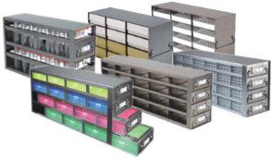
DCJ-55-B | Vyjížděcí šuplíkové nerezové skladov. boxy |  | 0 | 2 490 Kč | 0 Kč | 0 Kč
 | pro model 579 ltr.maximální počet na mrazící box
 | 16 kusů, počet krabiček v boxu je 25 kusů
 | krabiček o výšce 5 cm (2´´), celkem na
 | mrazící box možno až 400 krabiček,
 | Haier Medical Laboratory Products Co.
 | Celková kapacita až 40 000 vzorků |  |  |  | 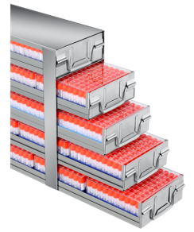
 |  |  |  | 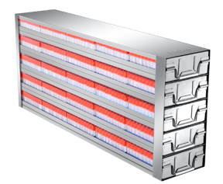
.050001070 | Telefonní záložní system pro vertikální, |  | 0 | 9 990 Kč | 0 Kč | 0 Kč
.050001065 | model, možnost volby až 101 telefonních čísel
 | včetně sondy PT-100, možnost připojení až 4 zařízení,
 | Jablotron
HBX-1C | CO2 back-up záložní systém s přímým připojením na CO2 láhev. Haier Medical Inc |  | 0 | 24 990 Kč | 0 Kč | 0 Kč
 | Volitelné příslušenství pro DW-86L579BP
 | 1. kompletní CO2 záložní systém
 | 2. Interface připojení pro počítač RS485
 | 3. Nerezová police
 | 4. Telefoní alarmový dialing systém (až 101 čísel)
 | 5. CryoSave-software pro kompletní evidenci a kontrolu
 | mrazícího boxu v českém jazyce
 | 6. Skladovací nerezové boxy
 |  |  |  |  | 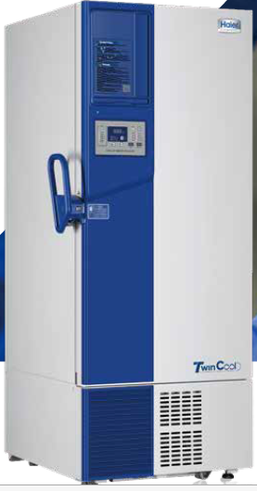
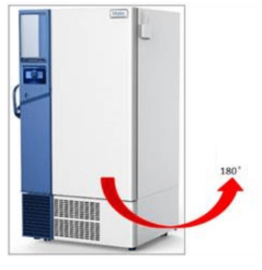
 | 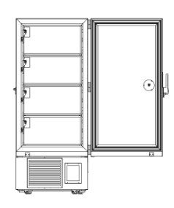
 |  |  |  |  | 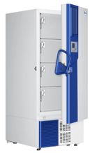
 | 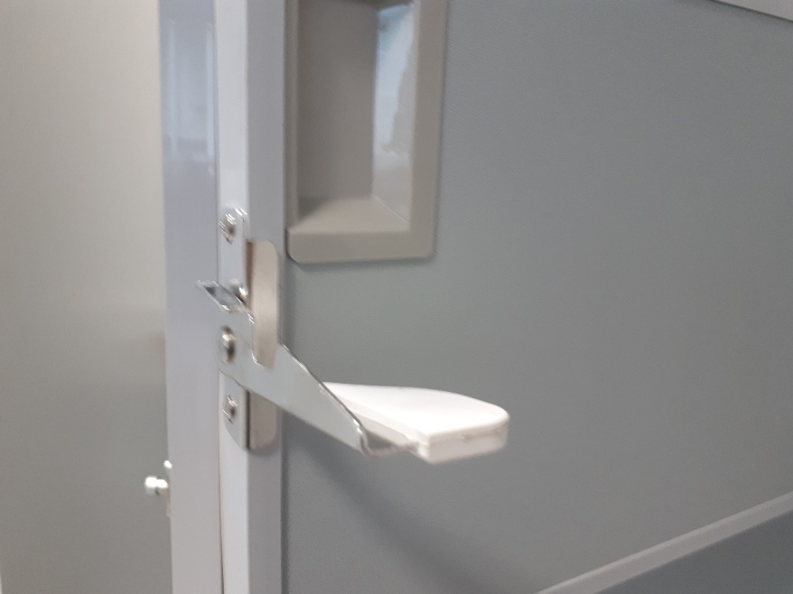
!!!!!!!!!!!!!!! PLNÁ ZÁRUKA NA KOMPRESORY PO DOBU 5 LET !!!!!!!!!!!!!!!!!!!!!
Dostupnost náhradních dílů a pozáručního servisu po celou dobu životnosti mrazícího boxu,
Nabízená cena je včetně nastěhování, instalace a zaškolení obsluhy.
Dodací doba: | do 6 týdnů od uzavření smlouvy
Záruční doba: | 48 měsíců
Servisní podmínky: Servisní pokrytí do 48 hodin. KRD s.r.o. v záruční době bezplatně zajistí odstranění veškerých funkčních závad a poškození vzniklých vadou materiálu, konstrukce nebo montáže. Závady způsobené nedodržením předepsané údržby, užívání nebo neodborného uvedení do provozu nelze uplatnit v rámci záruky. Výrobek je nutné používat v souladu s návodem.
 |  |  |  |  | Cena bez DPH | 220 950 Kč
 |  |  |  |  | Sleva | 0%
 |  |  |  |  | Celkem bez DPH | 220 950 Kč
 |  |  |  |  | DPH (21%) | 46 400 Kč
Prohlášení o shodě: Prohlašujeme na svou výlučnou zodpovědnost, že výrobek splňuje požadavky technických předpisů, že výrobek je za podmínek námi určeného použití bezpečný a že jsme přijali veškerá opatření, kterými zabezpečujeme shodu výrobků s techn. dokumentací a požadavky příslušného nařízení vlády. |  |  |  |  | Celkem včetně DPH | 267 350 Kč
Způsob posouzení shody: § 12, (4) a) zák.č.22/1997 Sb. Výrobek je ve shodě s normami el. bezpečnosti ČSN EN 61010-1:95+A2:97, 60825-1:97+A11:98 a EMC ČSN EN 61326-1:98. Dále s nařízeními vlády o el. bezpečnosti č. 168/1997 Sb. a EMC č.169/1997

